חוברת הכנה לבגרות באזרחות – חן בניזרי
עקרונות הדמוקרטיה – שלטון העם, פלורליזם, הסכמיות, סובלנות, שלטון
החוק, הגבלת השלטון, זכויות, הכרעת הרוב

עקרון שלטון העם:

העם =(אזרחי המדינה) הוא הסמכות במדינה. כלל האזרחים הם הריבון, הם מקור הסמכות. באמצעות בחירות דמוקרטיות, העם מעביר את כוחו וסמכותו לנציגיו כדי שינהלו את המדינה
עבורו- לזמן קצוב המוגדר בחוק.

בחירות דמוקרטיות:

הבחירות מאפשרות חילופי שלטון והינן מאפיין בסיסי בכל הדמוקרטיות.

תנאים הכרחיים לקיום בחירות דמוקרטיות [כ"ח מש"ה:]
כ – כלליות: כל אזרח ישראלי מגיל 18 ומעלה רשאי לבחור ללא הבדל דת, גזע ומין.
מגיל 21 להיבחר.
ח – חשאיות: הליך הבחירות הוא חשאי, והבוחרים אינם חייבים לתת דין וחשבון על בחירתם. איש מלבד הבוחר אינו רשאי לדעת במי הוא בוחר. מובטח שהבוחר לא
יושפע מלחצים של גורמים שונים.
מ- מחזוריות: הבחירות מתקיימות אחת למספר שנים, על פי הקבוע בחוק.
מחזוריות הבחירות קוצבת את תקופת שלטונם של הנבחרים.
ש- שוויוניות: לכל אזרח קול אחד, לכל קול משקל שווה.
ה- התמודדות חופשית / הוגנות: קיומה של תחרות בין שתי מפלגות או יותר מאפשרת התמודדות חופשית והוגנת. הבחירות בין המועמדים מתקיימות באווירה
של חופש לבוחרים ולנבחרים

שיטת הבחירות בישראל – ארצית, רשימתית, יחסית [אר"י:]
שיטת הבחירות הארצית – כל הארץ מהווה איזור בחירה אחד לצורך חישוב
תוצאות הבחירה. כולם מצביעים באותו הזמן, הבחירה היא באותם האנשים
המייצגים את המפלגה – בכל חלקי הארץ.
שיטת הבחירות היחסית – חלוקת המושבים בפרלמנט יחסית למספר הקולות
שבהם זכתה כל מפלגה, החישוב נעשה על פי כמות המצביעים ובתנאי שהמפלגה
עברה את אחוז החסימה שיטת הבחירות הרשימתית - מצביעים למפלגה לה רשימת מועמדים

דרכים לקביעת הרשימה – פריימריז[בחירות מקדימות] / וועדה מסדרת / ראש הרשימה. ככל שהרשימה תקבל יותר מנדטים כך יותר נציגים מטעמה יכנסו ע"פ
הסדר שסוכם ופורסם מראש.

חיסרון | יתרון
בעיות אזוריות לא מטופלות | הנבחרים דואגים לאינטרסים לאומיים ולא מחוזיים | ארצית
אם ראש המפלגה אינו יכול להמשיך להנהיג, ינהיג הבא  אחריו | הציבור בוחר מפלגה | רשימתית
שלטון לא יציב , קואליציה עם  מפלגות רבות | באות לידי ביטוי דעות מיעוט | יחסית

עקרון הכרעת רוב:

הדרך לקבלת החלטות בדמוקרטיה היא על פי רצון הרוב. הרוב קובע. עיקרון זה
בא לידי ביטוי בבחירות כלליות, בהחלטות הפרלמנט, הממשלה ומוסדות השלטון השונים ועוד. גם האזרחים ששייכים לקבוצת הרוב וגם אלו ששיכים לקבוצות
המיעוט מקבלים את העיקרון שההחלטות במדינה מתקבלות על-ידי הרצון של רוב העם. עם זאת, אסור שההחלטות שיתקבלו על-ידי הרוב יפגעו בזכויות המיעוט

עריצות רוב: ניצול כוחו של הרוב לרעה במטרה לפגוע בזכויות המיעוט

פלורליזם, הסכמיות, סובלנות:

עקרון הפלורליזם: משמעותו שיש לאפשר ריבוי של דעות, השקפות, זרמים,
אינטרסים וכו,' וכן שיש להכיר בזכות לביטוי חופשי שלהם גם במסגרת של קבוצות
ואירגונים הפועלים למען הגשמת האינטרסים של הקבוצות השונות.

הפלורליזם מתקיים בתחומים שונים במדינות דמוקרטיות כמו לדוגמה מפלגות
בתחום הפוליטי, ארגוני עובדים בתחום הכלכלי, עמותות ואגודות בתחום החברתי- אזרחי, מגוון של סוגי בתי ספר בתחום החינוכי, ערוצי שידור שונים בתחום

התקשורתי, מוסדות תיאטרון שונים בתחום האומנותי-תרבותי, סוגי הצגות,
תרבות, שירים, סוגים שונים של דת ועוד.

של "האחר" ולהתייחס

לקבל את השונות
עקרון הסובלנות: על פי עיקרון זה חובה

אליו יחס של כבוד למרות הקושי הכרוך בכך, ולאפשר לו להשמיע ולבטא את
שונותו בכל דרך שימצא לנכון. היחס הסובלני צריך לבוא לידי ביטוי כלפי כל
קבוצה שהיא בתחום הלאומי, הדתי, ,המגדרי, החברתי וכו.' המנעות מתגובות
אלימות, קבלת השונה והמנעות מהפעלת סמכות חיצונית.
עיקרון הסובלנות הכרחי לקיומה של הדמוקרטיה בשל הסיבות הבאות:

• ללא סובלנות לא יתקיים עיקרון הפלורליזם, משום שבמצב שבו אין
סובלנות מצד הרוב בחברה כלפי ה"אחרים" או המיעוטים, גם חוקים
שיחוקקו על ידי המדינה לאפשר פלורליזם לא יאפשרו את השמעת קולם של
"האחרים."
• הסובלנות מאפשרת לקיים זכויות האדם והאזרח כמו חופש הביטוי, חופש
ההתארגנות, הזכות לשוויון ועוד.

עקרון ההסכמיות: כדי שהדמוקרטיה תתקיים נחוצה הגבלה מסוימת של עיקרון הפלורליזם ונדרשת הסכמה רחבה (קונצנזוס) בנושאים מרכזיים כמו לדוגמה כללי המשחק הדמוקרטי, אופי המדינה ואופי המשטר. עיקרון ההסכמיות מאפשר חיים
משותפים במסגרת הדמוקרטיה למרות חילוקי הדעות. עיקרון ההסכמיות ממומש על ידי עיקרון שלטון החוק ועקרונות דמוקרטיים
אחרים המהווים חלק מכללי המשחק הדמוקרטי שביחס .

זכויות

זכויות טבעיות: לכל אדם מגיעות זכויות בסיסיות מרגע לידתו, כלומר באופן טבעי.
האדם אמור לקבל זכויות אלה בכול מקום, גם מחוץ למדינתו. לא לוקחים מאדם את זכויותיו, לא משנה מה עשה, ולא משנה לאיזו קבוצה הוא
משתייך.

לעתים הזכויות לא יכולות להתממש באופן מלא, בגלל התנגשות עם זכויות של
אחרים.

זכויות פוליטיות (אזרחיות) - לכל אזרח יש זכויות מסוימות המאפשרות לו להיות
בעל מעורבות ציבורית ופוליטית במדינה.

יש זכויות אזרחיות שהן גם זכויות טבעיות כמו חופש העיתונות, חופש ההתאגדות,
חופש ההפגנה, חופש המחאה וכדומה.

יש זכויות אזרחיות שניתנות רק לאזרח במדינה שלו כמו הזכות לבחור ולהיבחר, או
הזכות להתארגן במסגרת של מפלגה.

מדובר בכל זכות שיש לה השפעה ישירה על המערכת הפוליטית ועל מקבלי
ההחלטות.

זכויות טבעיות\יסוד\אדם

ה"זכויות טבעיות("המכונות גם "זכויות האדם והאזרח," "זכויות יסוד" או זכויות בסיסיות)" מכונות כך כדי להדגיש כי מקורן של זכויות אלה נובע מטבע האדם
כאדם ומהוות הבסיס ליתר סוגי הזכויות( החברתיות והקבוצתיות,)ובשונה להן :

א. הן שייכות לכל אדם מעצם היותו אדם.

ב. הן אינן מוענקות על ידי השלטון /המדינה אלא שייכות לכל אדם מרגע לידתו.

ג. ולכן השלטון חייב להגן על מימושן(,אין לו שיקול דעת) ואסור לו ליטול אותן
מהפרט. (הגדרה מלאה של חייבת להכיל את שלושת המרכיבים.)

זכויות טבעיות:

.1 הזכות לחיים, בטחון ושלמות הגוף - הזכות של כל אדם להגנה על חייו וגופו מפני כל פגיעה פיזית או נפשית,, וחובת המדינה להגן על החיים, הביטחון
ושלמות הגוף של תושביה בין היתר באמצעות חקיקה וגופי אכיפה והגנה כמו
הצבא והמשטרה. .2 זכות לחירות ונגזרותיה - "הזכות של כל אדם לפעול ככל העולה על רוחו, כל עוד
הוא לא פוגע בשלטון החוק בזכויות הזולת, באינטרסים חברתיים או בעצמו"

א. חירות המחשבה והדעה - "הזכות המוחלטת של כל אדם לחשוב כל מחשבה ולהחזיק בכל דעה, גם כאלו הנחשבות כבלתי מקובלות וכמסוכנות, בתנאי
שאינו מביאם לידי ביטוי חיצוני.
ב. חירות המצפון - "הזכות של כל אדם להחזיק בדעות מכל מקור שהוא, בעיקר מוסריות, ולהביאן לידי ביטוי חיצוני באמצעות פעולה או סירוב
לפעולה על פיהן(."עבריינות אידיאולוגית/סרבנות מצפון)

חופש הביטוי - חופש הביטוי": הזכות של כל אדם לבטא את אמונתו,
דעותיו, רגשותיו והעדפותיו בדרכים שונות (כגון שיחה, מראה חיצוני,
תקשורת, פרסום, הפגנה, מחקר, אמנות וספרות.) חופש ההפגנה התהלוכה והאסיפה - "זכותו של כל אדם או קבוצה להביע
תמיכה או ביקורת על השלטון באמצעות אסיפות, עצומות, עצרות,
תהלוכות והפגנות." חופש המידע הזכות של כל אדם לדרוש ולקבל מידע על פעילות רשויות השלטון ו/או מידע הנוגע לחייו האישיים. במסגרת זכות זו, חוב על רשויות השלטון ונציגי העם ליידע את הציבור בכל הנוגע למדיניותם
ופעולותיהם(."זכות זו מעוגנת ב"חוק חופש המידע)" חופש ההתאגדות - לפיה",זכותו של כל אדם להתארגן בקבוצות מצורות
שונות כגון: משפחה, מפלגה, ארגון, עמותה, תנועה, וועד/איגוד עובדים, חברה/ שותפות כלכלית" וזאת מאחר והקבוצה תשיג יותר מהיחיד
חופש דת זכותו של אדם לבחור בדת מסוימת, להאמין בה, להשתייך אליה
ולקיים את הפולחנים, התפילות והמנהגים המתחייבים מהדת. החופש מדת: זכותו של אדם שלא להאמין, להשתייך או לקיים את המצוות
והפולחנים של שום דת, וזאת מבלי שתפגענה זכויותיו האזרחיות. חופש התנועה - "זכותו של כל אדם לנוע ממקום למקום וממדינה למדינה
ללא הגבלה" מבלי שיעצרו או יגבילו את תנועותיו חופש העיסוק - "הזכות של כל אדם לעסוק בכל מקצוע או משלח
יד("הזכות מעוגנת בחוק יסוד: חופש העיסוק) חופש הנישואין והזכות להקים משפחה - "זכותו של כל אדם לבחור את בן זוגו מכל מין, דת ומוצא, ולהקים עימו משפחה בכל טריטוריה שהיא, אף
אם הקשר לא מבוסס על נישואין פורמליים"
.ג

.ד

.ה

.ו

.ז

.ח

.ט

.י

יא.

.3 הזכות לקניין חומרי ורוחני

"הזכות של כל אדם ִל ְצּבֹור, להחזיק, לעשות כל שימוש בכל מה שהוא בעל ערך
כלכלי- חומרי או רוחני- בלא חשש מפגיעה, לקיחה, או שימוש בו על ידי אחרים
ללא הסכמתו."

• קניין חומרי - כולל את כל הדברים המוחשיים שנרכשו על ידי עבודה, קנייה,
שכירה, חכירה, החזקה, ירושה או מתנה כגון: קרקעות, בתים, כסף, מניות,
קרנות ועוד.

• קניין רוחני - זכותו של כל אדם למנוע מאדם אחר שימוש בפרי עמלו
הרעיוני ללא רשותו או ללא קבלת גמול כספי הולם"(זכות יוצרים.)" למשל; המצאות הרשומות כפטנט, גילויים מדעיים, סודות מסחריים, מוניטין מסחרי, תוכנות מחשב, וכל היצירות האמנותיות לסוגיהן(.הפגיעות
המרכזיות כיום בזכות לקניין רוחני הנן זיופים, העתקות, הורדה/צריבה של תוכנות מחשב, סרטים ומוזיקה ללא תשלום, ושימוש במוניטין של אדם או
חברה ו/או בקרדיט על יצירתו ללא רשות)

.4 הזכות לשוויון - "זכותו של כל אדם ליחס שווה(זכויות, חלוקת משאבים) מאת
המדינה והחברה ללא הבחנה בגין דת, גזע, לאום, מין, שפה, מעמד, נטייה מינית,
השקפת עולם פוליטית- אלא אם כן מדובר בשוני רלבנטית לעניין.

מדיניות של "הבחנה מותרת" ו"אפליה פסולה" וההבדל ביניהן

• "מדיניות של הבחנה(מותרת:") מדיניות של מתן יחס שונה בין פרטים שונים זה מזה בצרכים או באינטרסים וזאת כאשר השונות בין הפרטים רלוונטית לסּוג ָיה. דוגמאות: למשל מתן הקלות בבחינות לתלמידים בעלי לקויות למידה אינה אפליה של אלה שאינם מקבלים אותן שכן הלקויות
יוצרות צורך רלבנטי כשמדובר בבחינות. דוגמא נוספת: מתן פטור מאחריות פלילית לקטינים אינה אפליה של מבוגרים שכן קטינים אינם מודעים
למעשיהם ותוצאותיהם כמו בגירים.
• "אפליה פסולה:" כאשר מעניקים יחס שונה לפרטים שהשונות ביניהם לא
רלוונטית לסוגיה. דוגמאות: למשל מודעות "דרושים" הדורשות תנאי קבלה שאינם רלבנטיים לתפקיד. למשל דרישה למראה חיצוני יפה או קבלת רק בעלי מוצא יהודי לתפקיד רופא/ה. דוגמא נוספת: אי קבלת נשים לקורס טיס רק בגלל שהן נשים היא אפליה פסולה מכיוון שדרישות הקשורות
לתפקיד הן כישורים כאשר מינו של האדם לא קשור לכישוריו.
• מדיניות של "העדפה מתקנת" הגדרת מדיניות של "העדפה מתקנת" חייבת
לכלול את כל המרכיבים הבאים. המדובר על: "מתן יחס מועדף . לתקופה

את הפער
לצמצם
מוגבלת לקבוצה שקופחה בעבר על ידי המדינה, . במטרה

בין קבוצה זו לבין יתר האוכלוסייה, ו/או כדי לשנות את הסטריאוטיפ שגרם לקיפוחה." דוגמאות: שריון מקומות בתחומי עבודה לימודים ודיור לנשים
ו/או ערבים. – או תנאים מועדפים או הקלות בתנאי קבלה לגופים שונים.

.5 הזכות להליך הוגן ונגזרותיה

"זכותו של כל אדם להגנה על זכויותיו מצד רשויות אכיפת החוק(המשטרה, השב"כ, מג"ב, בתי המשפט, שב"ס) במסגרת הליך חקירתו, מעצרו, העמדתו לדין
וענישתו." מימושה מבטיח מערכת משפטית הוגנת המג ָנה על זכויות האדם
והאזרח ושלטון החוק. במסגרת הזכות כלולים עקרונות שונים כגון: שלטון החוק והשוויון בפני החוק, החובה של השופטים להיות עצמאיים ובלתי תלויים ברשויות אחרות או בעלי אינטרסים, חובתם לשפוט באופן אובייקטיבי/נייטראלי- לנהוג על פי חזקת החפות מפשע לפיה כל אדם הוא זכאי כל עוד לא הוכח אחרת על ידי בית משפט מוסמך, עקרון פומביות הדיון המבטיח שהמשפטים היו פתוחים לתקשורת
ולקהל פרט למקרים חריגים המעוגנים בחוק.

.6 הזכות הכללית לכבוד ונגזרותיה

הזכות הכללית לכבוד

הגדרה: "הזכות של כל אדם שלא להיות נתון ליחס משפיל, מביך, מעליב ומבזה" זכות שקשה מאוד לכמת מאחר ואנשים שונים חשים נפגעים בכבודם במצבים
שונים
הזכות לשם טוב | הזכות לפרטיות וצנעת הפרט
זכותו של אדם ששמו לא יוכפש ולא ייפגע ללא כל  סיבה (בדרך כלל  מתקשר לתחום עיסוקו  של האדם | זכותו של האדם לחיות ללא חשיפה, התערבות, חדירה לחייו ללא רשותו. איסור לצלם אדם ללא רשותו ולפרסם את  תמונותיו, להיכנס לביתו, לחטט בחפציו,  גופו ושימוש בדפי מידע שנאספו על האדם | הגדרה

זכויות פוליטיות:

• הזכות לבחור – מגיל 18 ומעלה
• הזכות להבחר – מגיל 21 ומעלה
• הזכות לבקר את השלטון
• הזכות להתארגן מפלגתית – להקים מפלגה

זכויות קבוצה: זכויות המוענקות לקבוצת מיעוט במדינה

• הזכות לשפה – הכרה בשפת מיעוט כשפה רשמית
• הזכות לייצוג – הבטחת ייצוג בפרלמנט
• הזכות לחינוך – הקמת בתי ספר ומוסדות תרבות המותאמים לזהות
הקבוצה.
• הזכות לפולחן – הזכות לקיים את הפולחנים הדתיים של קבוצה

חובות – אדם ואזרח:

תשלום מיסים

שירות בצה"ל הכרה בזכויות הזולת
ציות לחוק מעורבות אזרחית
הגבלת השלטון - השלטון מרכז אצלו עוצמה רבה, ולכן במדינה דמוקרטית חשוב מאוד להגביל את כוחו ועוצמתו. מטרת העיקרון היא למנוע עריצות
ושרירותיות של רשויות השלטון.

מהו הכח המצוי בידי השלטון?

• שליטה על משאבים כלכליים [חינוך, קליטת עליה, קרקעות, מפעלים]...

• שליטה על משאבים אנושיים [כלכלנים, משפטנים, צבא]

• שליטה על מקורות מידע [מאגרי מידע משטרתיים, ביטחוניים, סטטיסטיים]

• שליטה על מנגנוני אכיפה[צבא, משטרה, שירותים החשאיים]

מדוע יש להגביל את השלטון?

א. מניעת עריצות: ניצול לרעה של הכוח השלטוני השלטון מרכז בידיו עצמה רבה, והוא עלול להשתמש בכוחו לרעה למען
טובתו האישית וטובת מקורביו על חשבון טובת הציבור.

ב. הגנה על המשטר הדמוקרטי, זכויות האדם, האזרח והמיעוט/קבוצה
השלטון עלול לנצל את כוחו לרעה(למשל באמצעות הרוב הפרלמנטארי) ולפגוע במדינה, בערכי הדמוקרטיה, בזכויות האדם והאזרח והמיעוט
ובשלטון החוק.

ג. ייעול פעילות השלטון ותפקודו כספק שירותים לאזרחים
פיקוח, בקרה, חובת מתן דין וחשבון ומידע(ש ִקיפּות) גורמים לשלטון
להתנהל באופן יעיל יותר, מקצועי יותר ובלתי מושחת.

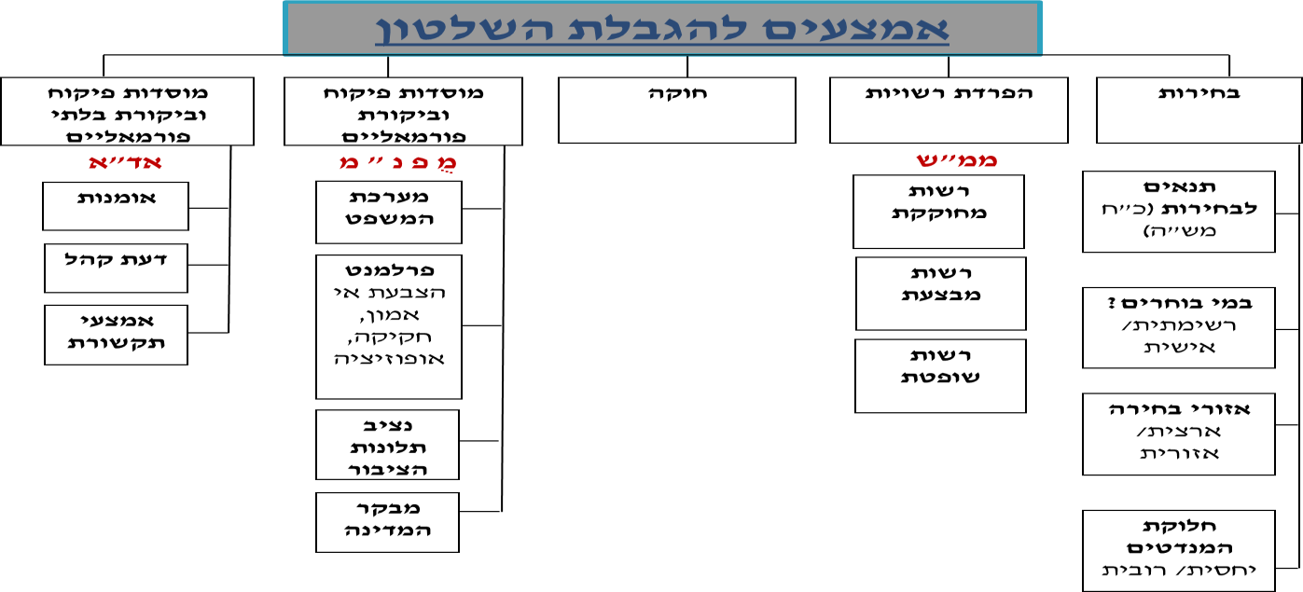

אמצעים להגבלת השלטון – הסברים:

מוסדות פיקוח וביקורת פורמאליים – אלו מוסדות הפועלים בחסות המדינה, גופים
רשמיים העובדים ברשויות השלטון

א. פרלמנט – מפקח על הרשות המבצעת באמצעות:

במדינה דמוקרטית הממשלה חייבת לפעול לפי החוק. ראש
.1 חקיקה –

הממשלה והשרים כפופים לחוק. התפקיד העיקרי של הפרלמנט לחוקק
חוקים ובכך מתאפשר לפרלמנט להגביל את פעולת השלטון. .2 הצבעת אי אמון –הכנסת יכולה להביע אי אמון בממשלה, ובכך להקדים את
הבחירות. בישראל הכנסת יכולה להביע אי אמון בראש הממשלה ברוב
ח"כים, ובכך לגרום לפיזור הכנסת והליכה לבחירות חדשות. .3 האופוזיציה – נבחרי העם, אשר אינם חלק מהקואליציה/ ממשלה, מבקרים באופן שוטף את הממשלה. המפלגות שאינן שותפות לממשלה מפקחות על

עבודת הממשלה, ומעלות הצבעות אי אמון בשל התנגדותן לביצוע המדיניות
הממשלתית.

ב. מוסד מבקר המדינה –בודק את מוסדות השלטון אם הם פועלים עפ"י החוק. בודק אם מוסדות השלטון פועלות עפ"י כללים של יעילות, טוהר מידות
וחיסכון. מבקר המדינה עורך ביקורת של מוסדות. ג. נציב תלונות הציבור - מטפל בפניות של אזרחים הסבורים שנפגעו ע"י רשויות
השלטון. ד. מערכת המשפט –בודקת את חוקיות הפעולות של רשויות השלטון ומרסנת
אותן. בית המשפט מגן על זכויות האדם והאזרח.

מוסדות פיקוח וביקורת בלתי פורמאליים – אלו גופים פרטיים אשר אינם רשמיים
ואינם עובדים בחסות המדינה

א. אמצעי תקשורת – באמצעות כלי התקשורת כגון טלויזיה, רדיו, עיתונים
ב. דעת קהל – באמצעות מחאות, הפגנות
ג. אמנות – באמצעות פסלים, שירים, סיפורים, קריקטורות וכו'

הפרדת רשויות -

רשות מחוקקת (בישראל הכנסת) תפקידה לחוקק חוקים, רשות שופטת (בתי
משפט) תפקידה להכריע בסכסוכים ולשפוט ורשות מבצעת (בישראל הממשלה)
תפקידה לקבוע מדיניות ולהוציאה לפועל.

ההפרדה אינה מוחלטת. וכיום רוב המדינות מנהלות מערכת של איזונים ובלמים: לכל רשות יש סמכות למלא תפקידים שנמצאים בסמכותה של רשות אחרת. יש קשר בין הרשויות השונות. מתקיימים ביניהן יחסי איזון, ריסון ובקרה: הרשות השופטת פוסקת על פי החוקים שנחקקים ע"י הרשות המחוקקת, אך כאשר הרשות השופטת נותנת פירושים לחוקים היא מאזנת ומרסנת את הרשות
המחוקקת. בתגובה לפרשנות זו הרשות המחוקקת יכולה לשנות את החוק ע"י
חקיקה חדשה.

שלטון החוק - כלל האזרחים במדינה וכלל רשויות השלטון במדינה כפופים לחוק, כולם שווים בפני החוק. החוק נחקק בדרך דמוקרטית על ידי הרשות המחוקקת שנבחרה בבחירות דמוקרטיות. שלטון החוק במדינות הדמוקרטיות

מבוסס על כך שרוב האזרחים מוכנים לציית לחוק ופחות על אכיפה בכוח, בניגוד
למדינות לא דמוקרטיות.

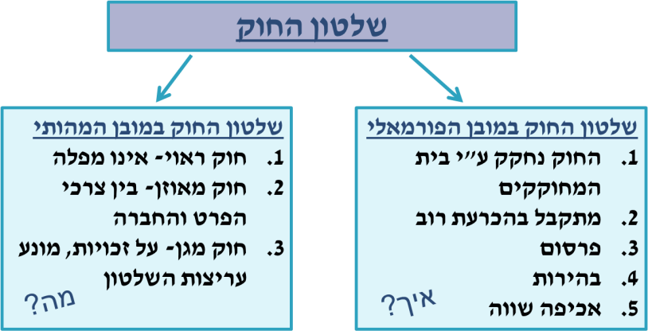

כל אי ציות לחוק= עבריינות!

סוגי עבריינות:

.1 עבריינות פלילית אי ציות לחוק על ידי אדם רגיל מתוך מניעים של השגת רווח אישי.

.2 עבריינות שלטונית – מתחלקת לשניים:
• עבריינות שלטונית אישית – נושא משרה / בעל תפקיד שמבצע עבירה
לטובת השגת רווח אישי
• עבריינות שלטונית ציבורית - נושא משרה / בעל תפקיד שמבצע עבירה
לטובת קידום ציבור מסויים.

פקודה בלתי חוקית בעליל – פקודה הניתנת במסגרת צבא, משטרה וכד.' הפקודה
אינה חוקית ויותר מכך, מסכנת חיי אדם ונוגדת את השכל הישר. במקרה של פקודה בלתי חוקית בעליל אסור בשום פנים ואופן לציית, במקרה ומצייתים – גם
נותן הפקודה וגם המבצע נענשים.

פקודה בלתי חוקית – פקודה הניתנת במסגרת צבא, משטרה וכד.' הפקודה אינה
חוקית אך חייבים לציית לה, ניתן להתלונן לאחר מכן.

גישות כלכליות חברתיות

על רקע המתח בין ערך החירות לערך השוויון התפתחו הגישות הכלכליות חברתיות בדמוקרטיה. גישות אלה נמצאות בשני צידיו של קו רצף – המדינות
הדמוקרטיות השונות נעות על קו הרצף ונבדלות זו מזו בדגש שהן שמות על ערך זה
או אחר במדיניות החברתית – כלכלית בה הם נוקטים בסוגיות שונות. (מדינה

בשתי הגישות ביחס לסוגיות
יכולה לשלב בין הגישות או לנקוט בו זמנית
שונות)

גישה ליברלית

• האדם במרכז
• דגש על ערך החירות
• החירות מקדמת את טובת החברה כולה
• דגש על יוזמה פרטית ושוק חןפשי
• מעורבות קטנה של המדינה – הפרטה, קיצוץ תקציבים, צמצום קצבאות
• מינימום מיסים

גישה סוציאל-דמוקרטית
• החברה במרכז
• דוגלת בצמצום פערים
• דגש על ערך השוויון
• הפרט יכול להשען על סיוע מהמדינה בעת הצורך
• מעורבות גדולה של המדינה, מייצרת רשת ביטחון סוציאלית רחבה, מבטיחה קיום
בסיסי בכבוד לכל אדם.
• מיסוי גבוה של העשירון העליון

רשויות השלטון – הרשות המחוקקת

מונה 120 ח"כ, מייצגת את ריבונות האזרחים והעמדות השונות

הכנסת -

בחברה. הכנסת בנויה ממפלגות, סיעות המתחלקות לקואליציה ואופוזיציה.

תפקידי הכנסת:
• כינון ממשלה – אישור הרכבת ממשלה חדשה ותמיכה בממשלה מכהנת

מייצגת את ריבונות האזרחים והעמדות השונות בחברה.

• ייצוג האזרחים -

• חקיקה – חקיקת חוקים

• פיקוח וביקורת על הממשלה - אמון, שליטה על התקציב, דרישת מידע
(שאילתא,) ביקורת על המדינה, מהווה מנגנון פיקוח פורמאלי לרשות
המבצעת ע"י אופוזיציה, וועדות, אישור תקציב וכו.'

ממנה בכירים כגון נשיא, רבנים ראשיים, מבקר המדינה,

• מינוי בכירים –
מינוי שופטים

מושגים -

מספר סיעות בכנסת שמהוות יחד רוב של חברי הכנסת בפרלמנט
קואליציה –

ומהוות את בסיס התמיכה של הממשלה בפרלמנט מבוססת על הסכמים
קואליציוניים בין הסיעות המרכיבות אותה אופוזיציה – סיעות הפרלמנט שאינן שותפות בממשלה. החברים באופוזיציה קטן בד"כ ממספר חברי הקואליציה וממחצית חברי הפרלמנט [ למעט מצבים של
ממשלת מעבר.] תפקידי האופוזיציה: ביקורת ופיקוח על השלטון / להציג לו חלופה, ליטול חלק
בחקיקה.

סיעה – נציגיה של מפלגה בכנסת נקראים סיעה. ייתכן ושתי מפלגות יקיימו סיעה
אחת [יהדות התורה, הרשימה המשותפת]

עבודת הכנסת – מליאה וועדות
וועדות הכנסת – השתתפות בדיוני וועדות, הייצוג נקבע על פי היחס של ייצוג
הסיעות בכנסת ולסיעות הקואליציה יש רוב בוועדות.] הוועדות דנות בתחומים
מוגדרים [ למשל: כספים, כלכלה, חינוך, מעמד האישה.]

נושאי הדיונים בוועדות:
• דיון על פרטי הצעות חוק וניסוח שלהן, אישור חקיקת משנה, דיון עם אנשי
מקצוע וכל עניין אחר שמובא לדיון בוועדה.
• ייעול העבודה הפרלמנטארית [ בירור פרטים, היוועצות מומחים, שיתוף
ציבור]

מליאה:
• הגוף המרכזי בו נעשית עבודת הכנסת ובו מתקבלות מרבית ההחטות
• חברים במליאה – 120 ח"כים
• דיוני המליאה מתקיימים באולם המליאה וההחלטות מתקבלות על פי רוב
הנוכחים.

• במליאה נדונים – שאילתא, הצעות חוק, הצעה לסדר היום, אי אמון
בממשלה

מה נעשה במליאה?

• הצעה לסדר היום – באפשרות ח"כים להגיש בקשה להעלות דיון מסויים שהם מעוניינים להעביר לכנסת כנציגת העם. ההצעה מעברת ליו"ר הכנסת
והוא משבץ על פי ו הזמנים של המליאה.
• שאילתא – העלאת שאלה לשר / רוה"ם בנושא שנמצא בתחום אחריותו,
השר חייב להשיב תוך זמן קצוב הקבוע בחוק.
• הצעת חוק – ח"כ רשאי להעלות הצעת חוק.
• אי אמון בממשלה – ח"כ או סיעה יכולים להציע הצבעת אי אמון. ברוב
המקרים ההצעה לא מצליחה אבל זהו כלי פיקוח על הממשלה

הכנסת כרשות מחוקקת
חקיקה ראשית - העיקרית והחשובה, תתקבל בפרלמנט ועליה יחתמו הנשיא, השר הממונה
ורוה"ם.
חקיקה משנית – ניתנת ע"י החוק לשר הממונה. פורטת לעבודה בפועל את החקיקה הראשית
הצעת חוק פרטית – הצעה של ח"כ או מספר ח"כים בכדי לקבוע חוק חדש. הצעת חוק ממשלתית – הצעת חוק שמביאה הממשלה לאישור הכנסת. הצעת חוק זו תונח על שוחן הכנסת לאחר שהממשלה כבר אישרה את החוק מבחינתה ומבקשת מהכנסת שתחוקק
אותו. להצעה זו כאמור יש רוב בטוח כיוון שהממשלה נשענת על רוב בכנסת.

רשויות השלטון – הרשות המבצעת
מבנה הממשלה –
• ראש הממשלה
• שרים וסגניהם
• הדרג הפקידותי
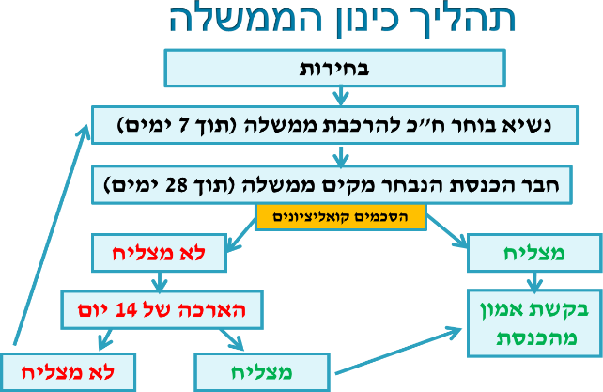

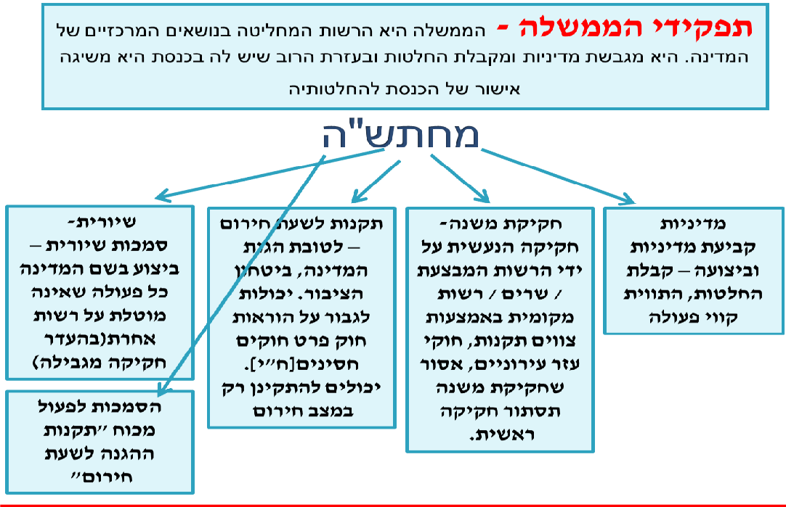

סמכויותיו של ראש הממשלה

.1 מרכיב את הממשלה .2 מנהל את ישיבות הממשלה

.3 מנהל את עבודת הממשלה, קובע את סדרי עבודתה ואת סדר היום
בישיבותיה .4 מייצג את המדינה במגעים עם מדינות אחרות
.5 רשאי לפטר שר .6 מוסמך להחליט על פיזור הכנסת
.7 התפטרותו גוררת התפטרות הממשלה כולה
.8 משרדו אחראי על השב"כ, המוסד, הוועדה לאנרגיה אטומית ועוד.

סמכויותיו של שר

.1 מופקד על משרד ממשלתי, מקבל החלטות וקובע מדיניות בתחום אחריותו.
.2 פועל בנושאים שבהם הממשלה העניקה לו סמכות.
.3 מייצג את משרדו בדיוני הממשלה.
.4 מוסמך להתקין תקנות.

אחריות ממשלתית

האחריות המשותפת שבה נושאת הממשלה כולה אחריות להחלטות ופעולות
שקיבלה וביצעה כגוף אחד.

הממשלה מדברת בקול אחד! כאשר שר מתנגד להחלטה ממשלתית, הוא יכול להיאבק בה בתוך הממשלה עד שתתקבל החלטה. ברגע שהתקבלה ההחלטה הוא
חייב לקבלה או להתפטר, וזאת כדי להופיע כגוף אחד כלפי פנים וכלפי חוץ.

אחריות מיניסטריאלית

מוטלת על כל שר מתוקף העובדה שהוא ממונה על משרד. האחריות כוללת גם אחריות למחדל שנגרם כתוצאה ישירה מהוראותיו של השר וגם על דברים שהשר לא היה מודע להם או נעשו בניגוד להוראותיו. שר שבמשרדו בוצע מחדל צריך מבחינה מוסרית להתפטר ולשאת באחריות המיניסטריאלית. כמו כן, ראש
הממשלה רשאי לפטר שר במידה והוא מוצא כי השר לא מתאים לתפקידו או לא
נשא באחריות המינסטריאלית.

רשויות השלטון – הרשות השופטת

העקרונות הדמוקרטים המנחים את הרשות השופטת:

הזכות להליך הוגן-
שמטרתה שאדם העומד לדין זכויותיו לא יפגעו מעבר לנדרש לקיום העמדה לדין הוגנת
o כל אדם נחשב זכאי עד שהוכחה אשמתו, התביעה חייבת להוכיח כי נעשתה
עבירה o כל אדם זכאי להגנה משפטית אם אין באפשרותו לממן יעשה זאת בית המשפט
o כל אדם שיצא חייב רשאי לערער על פסק הדין בפני ערכאה גבוהה יותר או לבקש
עם יש ראיות חדשות משפט חוזר. o החוק הוא המנחה היחיד את עבודת השופטים, עליו להתחייב לנהוג ללא משוא
פנים
o כולם שווים בפני החוק.
o המשפט חייב להיות פומבי, כל הדיונים נערכים בבית המשפט בדלתיים פתוחות
וכל אדם רשאי להיות נוכח(.דלתיים סגורות רק במקרה של קטינים, ביטחון
המדינה) o ההכרעה לפי הכרעת הרוב
אי תלות הרשות השופטת – עצמאות הרשות:

• אי תלות עניינית-השופט כפוף למרות החוק בלבד, פסילה עצמית אסור לשופט לשבת
במשפט אם מדובר בקרוב/חבר או אם יש לו אינטרס אישי בנושא
• אי תלות מינוי שופטים-עוסקת בבחירת שופטים, בכהונתם: השופטים מתמנים ע"י
נשיא המדינה בהתאם להמלצת "הועדה לבחירת שופטים"
• אי תלות אישית
o כהונת שופט מובטחת לו עד גיל 70
o קשה מאוד לפטר שופט (יש צורך ברוב של 7 בוועדה למינוי שופטים )
o אין להעביר שופט לבית משפט אחר
o שכרם של השופטים גבוה [נקבע על ידי ועדת הכספים]
o אסור לשופט לעסוק בעיסוק נוסף [פוליטי]
o לשופטים חסינות הם מוגנים בפני תביעות של לשון הרע ולא ניתן לפתוח תיק נגד
שופט ללא אישור היועץ המשפטי לממשלה

בג"צ

בית משפט גבוה לצדק-דן כערכאה ראשונה ואחרונה בעניינים שבין האזרח
לרשויות השלטון.

בג"ץ אינו פועל ביוזמתו אלא רק לאחר שפנו אליו. הפנייה ל בג"ץ היא באמצעות עתירה בכתב
הפונה נקרא עותר והרשות אליה פנו נקראת משיבה

השופט אליו פנו מקבל את העתירה בלשכתו ובמקרים דחופים גם בביתו.

אם השופט חושה שהעתירה אינה מוצדקת הוא מעביר אותה לשלושה שופטים
מוצדקת מספיק שופט אחד. (אין ערעורים)

בג"ץ פועל באמצעות צווים נגד רשויות המדינה או מי שממלא תפקיד ציבורי.

מדוע פונים לבג"ץ?

כאשר אין העניין בסמכותו של בית משפט או בית דין כלשהו, יעתור האזרח לבית המשפט הגבוה לצדק. החוק מסר לבית המשפט הגבוה לצדק (בג"ץ) סמכויות נרחבות, שמטרתן לתת סעד (עזרה) משפטי לאדם או לגוף המבקש להתגונן מפני
רשות כלשהי מרשויות השלטון

באילו מקרים מוכן בג"ץ לדון בעתירה (בפנייה של אזרח?)

בית המשפט ייתן סעד משפטי לפונה אליו אם הוא סבור שהרשות השלטונית: פעלה שלא על פי חוק, חרגה מסמכותה, השתמשה בסמכותה שלא כראוי, פעלה שלא על פי הצדק, נהגה בשרירות, החליטה באופן לא סביר, הפלתה לרעה או לטובה שלא על פי חוק, פעלה שלא מתוך תום לב (לא הייתה אובייקטיבית) או הביאה בחשבון
שיקולים זרים. במקרים כאלה ייתן בג"ץ סעד למען הצדק.

מי פונה לבג"ץ?

פונה לבג"ץ אזרח שנפגע מפעולת רשות שלטונית או עותר המצביע על פגיעה באינטרס של קבוצה שהוא נמנה עליה. העותר חייב למסור לבית המשפט את כל
העובדות הידועות לו הנוגעות לנושא עתירתו (עתירה היא פנייה לבית המשפט.) בג"ץ לא ידון בעתירתו של מי שפעל באופן פסול. העותר נדרש לפנות לבג"ץ ב"ידיים
נקיות"

בג"ץ פועל באמצעות צווים

צו על תנאי
בג"צ יכול להוציא צו על תנאי למוסד הציבורי שנגדו הוגשה העתירה (המשיב.) צו על תנאי פירושו שהמשיב צריך להשיב לבג"צ (תוך פרק זמן מסוים) תשובה מנומקת
לגבי הטענה שהועלתה בעתירה.

צו ביניים

אם העתירה עוסקת בהחלטה שלטונית שעלולה להיות בלתי הפיכה, כמו למשל הריסת בית, יכול בג"צ להוציא צו ביניים עד גמר הטיפול בעתירה. צו הביניים אוסר
על אותו מוסד ציבורי לנקוט צעד כלשהו בעניין עד החלטת בג"צ.

צו מוחלט או צו החלטי
צו מוחלט פירושו החלטה סופית של בג"צ בעניין העתירה, לאחר דיון במעמד שני הצדדים. בג"צ יכול לדחות את העתירה, או לקבל את העתירה. במקרה של קבלת
העתירה, בג"צ יחייב את המוסד הציבורי (המשיב) ב"צו עשה" או "צו אל תעשה." כלומר בג"צ ייתן למוסד השלטוני הוראה לבצע החלטה מסוימת, או לא לבצע
החלטה מסוימת.
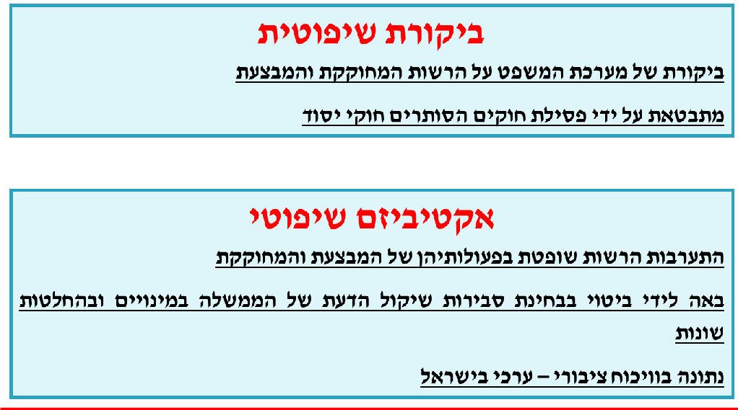

גבולות בדמוקרטיה –

א. עקרון הדמוקרטיה המתגוננת:

על פי גישה זו על המדינה להגן על הדמוקרטיה מפני מי שמבקש להרסה באמצעות כלים דמוקרטיים. במקרים בהם האיום ממשי המדינה מתגוננת על ידי
שלילת הזכות לבחור ולהבחר, להתארגן מבחינה פוליטית, הגבלת חופש הביטוי.

בישראל מפלגה לא יכולה להשתתף בבחירות לכנסת אם יש במטרותיה:

• שלילת קיומה של מדינת ישראל כמדינה יהודית ודמוקרטית
• הסתה לגזענות

• תמיכה במאבק מזויין של מדינת אויב או ארגון טרור נגד ישראל

במקרים בהם האיום ממשי המדינה מתגוננת על ידי:

א. איסור על מעשה המרדה – מביא לשנאה, בוז, אי נאמנות למדינה, הסתה

וכו.'

ב. פסילת מועמדים לכנסת- ניתן לפסול מפלגה אם יש במטרותיה שלילת

קיומה של מדינת ישראל, הסתה לגזענות, תמיכה בגורמים עויינים או מדינות
עוינות

בעד ונגד דמוקרטיה מתגוננת –

נגד | בעד
הוצאת הקבוצות מחוץ לחוק פוגעת בזכויות היסוד של האזרח – חופש הביטוי, הזכות לבחור ולהיבחר, חופש ההתאגדות ובזכותה של קבוצת מיעוט להתאגד ולנסות לקדם את השקפתה  ולהפוך לרוב. | דמוקרטיה לא יכולה להסכים, בשם חופש הביטוי והתארגנות, לקיומן של קבוצות, השואפות להרסה ומאיימות באופן ממשי על המשטר  הדמוקרטי במדינה.
ישנה סכנה לפגיעה בעקרונות הדמוקרטיה, כיוון שבשם עיקרון ההגנה על הדמוקרטיה יכול השלטון לנצל את סמכותו ולפגוע שלא לצורך  בזכויות האדם והאזרח במדינה. | קבוצה אנטי-דמוקרטית עלולה באמצעות הסתה לגרום לויכוחים ציבוריים חריפים ולקיטוב  בחברה ,ובכך לפגוע בסדר הציבורי, ולאיים על  אחדותה ותפקודה של המדינה.
קבוצות שהוצאו מחוץ לחוק עלולות לרדת למחתרת ולפעול משם. מצב שיקשה על השלטון
לפקח עליהן, ויביא לערעור המשטר הדמוקרטי.

ב. ביטחון המדינה ודמוקרטיה:

לביטחון המדינה קדימות וחשיבות רבה על פני אינטרסים אחרים. במדינה דמוקרטית יש לדאוג לאיזון בין שיקולי ביטחון לבין זכויות הפרט ושמירה על עקרונות הדמוקרטיה. אולם במקרים בהם ישנה סכנה לביטחון המדינה או במצבי
חירום יש סעיפים המאפשרים לפגוע בדמוקרטיה למען שמירה על ביטחון המדינה:

• מעצר מנהלי
• צנזורה
• תקנות לשעת חירום
.1 מעצר מנהלי:

• אחזקת אדם במעצר על סמך חשדות בלבד וללא הגשת כתב אישום.מעצר
המתבצע ללא משפט,ללא שהוכח כי האדם ביצע מעשה בלתי חוקי-מעצר
מניעתי המתבצע כדי למנוע סכנה לביטחון המדינה
• מעצר המתבצע על ידי רשויות הביטחון(מנהל,) ולא על ידי צו של בית משפט
• מעצר המתבצע ללא משפט, על סמך חשדות בלבד, ללא הגשת כתב אישום.
• לעיתים המעצר הוא לתקופות מעצר ממושכות
• בדרך כלל נמנע מהעציר וסנגורו לקבל מידע על הראיות נגדו(,בגלל הטלת
חיסיון) ולהגן על עצמו באמצעות השמעת גרסתו.
• ההיבט המניעתי: המעצר אינו מבוסס על ראיות משפטיות המצביעות על
עבירה פלילית כלשהי שעבר, אלא מתוך חשש לגבי מעשיו של אותו אדם
בעתיד ושמעצרו נועד כדי למונעם.

בשנת 1979 נחקק חוק סמכויות שעת חירום(מעצרים1979-) כדי להגביל את
הסמכות למעצר מנהלי ולאזנה עם זכויות אדם:

• ראשית, הסמכות לעצור הועברה מהדרג הצבאי(מאלוף פיקוד) לדרג הפוליטי
הנושא באחריות מיניסטריאלית(לשר הביטחון)

• שנית, משך המעצר הוגבל לשישה חודשים.
• שלישית, המעצר נתון לביקורת משפטית: המעצר חייב באישור נשיא בית
המשפט המחוזי תוך 48 שעות, ולאחר מכן, כל 3 חודשים. נשיא בית משפט
מחוזי, בוחן את נחיצות המעצר, והאם אכן מדובר בהגנה על בטחון המדינה,
האם לא היה מוצא אחר פוגע פחות, והאם ניתן בתום לב.

.2 צנזורה:
• איסור מטעם השלטונות לפרסם דברים. הפעלת צנזורה ביטחונית – בשעת
חירום ובשעת מלחמה המדינות הדמוקרטיות מפעילות צנזורה ומגבילות את
הסיקור העיתונאי. כמו כן, מופעלת צנזורה על מסמכים סודיים האסורים
לפרסום כדי למנוע הדלפת סודות מדינה.
• למרות העובדה שהיסוד החוקי של הצנזורה מושתת על תקנות הגנה לשעת
חירום ולצנזור זכות לקבל החלטות, ישראל פועלת על פי הסכם בין ועדת
עורכי העיתונים לבין שלטונות צה"ל.

• מוסכם עליהם שתפקיד הצנזורה למנוע פירסום אינפורמציה ביטחונית אך
הצנזורה אינה חלה על עניינים פוליטיים,או על דעות או כל דבר פרט
לאינפורמציה ביטחונית.
• הפעלת צנזורה פוגעת בזכות החירות – חופש הביטוי, חופש העיתונות וזכות
הציבור
.2 תקנות לשעת חירום: "להבטיח את בטחון הציבור, הגנה על א"י, השלטת הסדר הציבורי ודיכוי
התקוממות, מרד ופרעות כדי לקיים את האספקה והשירותים שהם הכרחיים
לציבור"
בפקודת סדרי השלטון והמשפט ,)1948( נקבע כי לממשלה יש סמכות להתקין תקנות לשעת חירום ו"שמועצת המדינה הזמנית [הכנסת] רשאית להכריז כי קיים במדינה מצב חירום." כיום, מוסמכת הכנסת לבטל הודעה זו, אך היא לא עשתה
זאת ולכן נמצאת מדינת ישראל מבחינה משפטית במצב חירום מאז ועד היום. במצב זה סמכותה של הממשלה, רה"מ וכל שר להתקין תקש"ח ככל אשר יראה להם לטובת הגנה על המדינה, ביטחון הציבור וקיום האספקה והשירותים
החיוניים.
תקש"ח היא סמכות רחבה מאוד, העלולה לסכן את יסודות המשטר הדמוקרטי ולפגוע בזכויות אדם בסיסיות. ע"פ סמכות זו מותר לממשלה לפגוע בכל חוק של
הכנסת או לקבוע בו תנאים.
הממשלה מוסמכת להתקין תקנה לשעת חירום לטובת הגנת המדינה, ביטחון הצבור וקיום אספקה ושירותים חיוניים ייחודן בכך שאף שהן חקיקת משנה, הן יכולות לגבור על הוראות חוק למעט חוקים חסינים כמו ח"י: כבוד האדם וחירותו, ח"י חופש העיסוק וח"י: הכנסת לפי החוק בישראל ניתן להתקינן רק כאשר מוכרז מצב חירום במדינה ע"י הכנסת. בפועל, מאז הקמת המדינה מוכרז בה על-ידי הכנסת מצב חירום
)ההכרזה מחודשת אחת לשנה.

יסודות חוקתיים

היסודות החוקתיים של מדינת ישראל הם עקרונות היסוד של המשטר והחברה בישראל. יסודות אלו קובעים את אופייה של המדינה ומנחים את רשויות השלטון
בעבודתן. בכך באים לידי ביטוי עקרונות המשטר הדמוקרטי: עקרון שלטון החוק, עקרון השמירה על זכויות אדם ואזרח ועקרון הגבלת השלטון
מהווים את פרקי החוקה העתידית לפי פרשת הררי.

שונים מחוק רגיל:

בצורה - נקרא "חוק יסוד" מפורשות, אין שנת חקיקה כיוון שאין חשיבות

לשנה / זמן, ינוסח בצורה כללית.

בתוכן – חוקי יסוד מבטאים את ערכי היסוד של מדינת ישראל וכל חוק מבטא

את היותינו מדינה יהודית / דמוקרטית.

במעמד – מעמד על לחוקי יסוד אותו ניתן להבטיח בשני דרכים – שריון

סעיפי החוק, פסקת הגבלה המונעת חקיקת חוקים סותרים.

חוק יסוד כבוד האדם וחירותו –

מפרט את זכויות היסוד של אדם בישראל וכוללו את הזכות לחיים ושלמות הגוף,
זכו הקניין, חירות אישית, חופש התנועה, פרטיות.

מעמד החוק – פסקת הגבלה המגבילה את השלטון מהתערבות

שעלולה לפגוע בזכויות אלו אלא אם מתקיים התנאי הבא – "הולם

את ערכיה של מדינת ישראל ונועד לתכלית ראויה"

אם תקיים פגיעה היא תהיה מידתית.

חוק השבות –

חוק משנת 1950 הקובע כי כל יהודי זכאי עלות ארצה.

החוק מאפשר גם לבני זוג של יהודים, ילדיהם, ונכדיהם לכלות ארץ

ישראל. חוק זה נובע מתפיסת היסוד של מדינת ישראל כמדינת הלאום של

כל יהודי העולם ולכן רואים בו חוק מבחין ולא מפלה. שר הפנים רשאי לדחות בקשה לעליה במקרים אלו – פועל נגד העם היהודי, עלול לסכן את בריאות המדינה
או בעל עבר פלילי ועלול לסכן את הציבור.

מיהו יהודי על פי חוק השבות?

אדם שנולד לאם יהודיה אדם שהתגייר ואינו בן דת אחרת
החוק אינו מגדיר מהו הגיור המאפשר הגדרה כיהודי [אורטודוקסי,

רפורמי, קונסרבטיבי]

שתי בעיות לחוק – הגדרת המושג יהודי, פוגע בעיקרון השוויון

[מעדיף יהודי על פני לא יהודי.]

חוק השבות – טענות בעד –

מימוש הציונות, הקמת בית לעם היהודי, רוב יהודי בארץ – החוק

מעניק עדיפות ולא מפלה.

לכל מדינה יש את הזכות לשמור על דומיננטיות של הלאום שלה.

הדומיננטיות תושג רק על ידי רוב.

בכל מדינה קיימים חוקים הקובעים מי רשאי להגר למדינה ובכל מדינה יש
לאוכלוסיות מסויימות עדיפות. אצלינו – ליהודים.

אי השוויון הינו רק בקבלה למדינה ולא בקרב האזרחים.

חוק השבות – טענות נגד –

מדינת ישראל הינה מדינה דמוקרטית השייכת לכלל אזרחיה

חוק הלאום –

.1 עקרונות יסוד:
(א) ארץ ישראל היא מולדתו ההיסטורית של העם היהודי, שבה קמה מדינת ישראל.

(ב) מדינת ישראל היא מדינת הלאום של העם היהודי, שבה הוא מממש את זכותו
הטבעית, התרבותית, הדתית וההיסטורית להגדרה עצמי

(ג) מימוש הזכות להגדרה עצמית לאומית במדינת ישראל ייחודי לעם היהודי.

.2 סמלי המדינה:

(א) שם המדינה הוא "ישראל."

(ב) דגל המדינה הוא לבן, שני פסי תכלת סמוך לשוליו, ומגן דוד תכול במרכזו.

(ג) סמל המדינה הוא מנורת שבעת הקנים, עלי זית בשני צדדיה, והמילה "ישראל"
למרגלותיה.

(ד) המנון המדינה הוא "התקווה."

(ה) פרטים לעניין סמלי המדינה ייקבעו בחוק.

.3 שפה:

(א) עברית היא שפת המדינה.

(ב) לשפה הערבית מעמד מיוחד במדינה; הסדרת השימוש בשפה הערבית במוסדות
ממלכתיים או בפניהם תהיה בחוק.

)4 קיבוץ גלויות - המדינה תהא פתוחה לעלייה יהודית ולקיבוץ גלויות

.5 הקשר עם העם היהודי:

(א) המדינה תשקוד על הבטחת שלומם של בני העם היהודי ושל אזרחיה הנתונים
בצרה ובשביה בשל יהדותם או בשל אזרחותם.

(ב) המדינה תפעל בתפוצות לשימור הזיקה בין המדינה ובין בני העם היהודי.

(ג) המדינה תפעל לשימור המורשת התרבותית, ההיסטורית והדתית של העם
היהודי בקרב יהדות התפוצות.

)6 התיישבות יהודית:

(א) המדינה רואה בפיתוח התיישבות יהודית ערך לאומי, ותפעל על מנת לעודד
ולקדם הקמה וביסוס שלה.

)7 לוח רשמי: הלוח העברי הוא לוח רשמי של המדינה ולצידו ישמש הלוח הלועזי
כלוח רשמי; השימוש בלוח העברי ובלוח הלועזי ייקבע בחוק.

)8 יום העצמאות וימי זיכרון:

(א) יום העצמאות הוא יום החג הלאומי של המדינה.

(ב) יום הזיכרון לחללי מערכות ישראל ויום הזיכרון לשואה ולגבורה הם ימי זיכרון
רשמיים של המדינה.

)9 ימי מנוחה ושבתון:

שבת ומועדי ישראל הם ימי המנוחה הקבועים במדינה; למי שאינם יהודים זכות
לקיים את ימי המנוחה בשבתם ובחגיהם; פרטים לעניין זה ייקבעו בחוק.

)10 נוקשות: אין לשנות חוק יסוד זה אלא בחוק יסוד שנתקבל ברוב של חברי
הכנסת.

רקע היסטורי –

החלטת עצרת האום בכט' בנובמבר ,1947 29.11.47

החלטה להקים שתי מדינות בשטחה של ארץ ישראל – מדינה יהודית ומדינה ערבית
והחלטה על משטר בין לאומי מיוחד לעיר ירושלים.

המדינות יוקמו בשטח שנשאר בארץ לאחר הקמת מדינת הירדן ההנהגה היהודית קיבלה את המנדט, ההנהגה הערבית דחו אותה ו... החלו בפעולות איבה, מלחמה –
תחילה של מלחמת העצמאות.

הרעיון הלאומי

קבוצה אתנית - קבוצת אנשים לה יסודות משותפים כגון מוצא, שפה, תרבות,
היסטוריה ולעיתים גם דת. קבוצה זו אינה בעלת דרישות להגדרה עצמית / ריבונות

לאום - קבוצת אנשים שיש להם מאפיינים משותפים ושאיפה להגדרה עצמית. לרוב לאום מבוסס על יסודות משותפים כמו: מוצא, תרבות, שפה, מסורת היסטוריה ולעיתים גם דת. אפשרות אחרת היא שותפות על בסיס אזרחות במדינה אחת
ומחויבות לחוקיה וערכיה.

לאומיות –

א. לאומיות היא רעיון מדיני, השקפת עולם הטוענת שלכל לאום(עם)יש זהות משותפת, ויש לו זכות למדינה משלו שבמסגרתה הוא מקיים,משמר ומקדם את
אותה זהות.

ב. הלאומיות מתבססת על ההכרה של בני אותה קבוצה שיש להם מכנה משותף שמהווה עבורם מקור הזדהות שהופכים אותם לקבוצה אחת, על רצונם לחיות ביחד

ועל השאיפה למדינה ריבונית של בני הלאום. ישנם שני סוגים(מובנים) של
אופי יותר
אופי יותר יהודי

מדינת הלכה גם בחיי
הפרט וגם בחיי הציבור

מימוש הדת רק בחיי הציבור
היהדות כתרבות (מקורות מסורתיים
וחילוניים)
מדינת ישראל היא המדינה של העם היהודי בארץ ובגולה

שימור רוב יהודי שייקבע את אופייה
היהודי של המדינה
מדינה דמוקרטית ישראלית

מדינת הלכה

דתית- לאומית
יהודית- תרבותית

מדינת העם היהודי
מדינת היהודים

מדינת כלל אזרחיה
לאומיות: "אתנית- תרבותית" ו"אזרחית."

סוגי לאומיות –

לאומיות אתנית-תרבותית מתבססת על מוצא, שפה, תרבות,מנהגים מסורות,
אורחות חיים והיסטוריה ולפעמים גם דת משותפת.

הלאום יוצר את המדינה: הלאום האתני-תרבותי קודם למדינה, ולכן, יש הפרדה בין הלאומיות לאזרחות. כלומר, השתייכות לאותו לאום אתנוי - תרבותי אינה תלויה בשאלה האם הם אזרחי מדינת הלאום שלהם. דוגמה לכך ניתן לראות ביהודים שאינם ישראלים: הם משתייכים ללאום היהודי על אף שהם אזרחי
מדינות שונות.

לאומיות אזרחית - לאומיות מדינתית היא לאומיות המבוססת על האזרחות במדינה אחת. לאומים מדינתיים התלכדו סביב נכונות לחיות יחדיו במדינה אחת וקבלה של אותו משטר ואותם חוקים. המדינה יוצרת את הלאום: הזהות
המשותפת לכל בני הלאום מושתתת על היותם אזרחים של אותה מדינה, והיא הדבק המלכד את בני הלאום. בלאומיות מדינתית יש חפיפה בין הלאומיות
לאזרחות, כלומר, רק אזרחי המדינה ורק הם חברי הלאום המדינתי(.למשל, כל
אזרחי ארה"ב שייכים לאומה האמריקאית ורק הם.)

ר צף החלומות – דתי:

מדינת ישראל - מדינת הלכה –

מקור הסמכות במדינה הוא ההלכה היהודית, ולא ציבור האזרחים.

חוקי המדינה ייקבעו על -פי דיני תורה. - המדינה צריכה להתנהל על

פי דיני התורה בכל תחומי החיים: בחקיקה, בפסיקה, במוסדות השלטון

ובחיים האישיים/ בחיי הפרט. - המדינה לא תהיה דמוקרטית- ליברלית

אך יחד עם זאת עשויים להתקיים בה יסודות דמוקרטיים מכיוון שיש

בהלכה היהודית יסודות דמוקרטיים

מדינה המשלבת חקיקה דתית- הלכתית בהיקף חלקי - מקור

הסמכות במדינה הוא ציבור האזרחים. למדינה ערך דתי, לכן עליה לשאוף לשלב מרכיבים הלכתיים בחקיקה ובמרחב הציבורי משיקולים
דתיים. - בין שני היסודות/הערכים: הדתי והדמוקרטי עשוי להיווצר

מתח, ולכן יש ליצור איזון ביניהם. יהדותה של המדינה תתבטא בחיזוק

האופי היהודי הדתי/ הלכתי בעיקר במרחב הציבורי ובתחום המעמד

האישי (שבת, כשרות, נישואין, גיור) ובשילוב המשפט העברי בחקיקה ובפסיקה.

מדינה מסורתית (מורשתית-) תרבותית - מקור הסמכות במדינה הוא

ציבור האזרחים. - מדינת ישראל, כמדינת העם היהודי, צריכה לתת

ביטוי בחקיקה ובמרחב הציבורי למורשת היהודית במובן התרבותי והלאומי מתוך זיקה למסורת ולהלכה, אך לא מתוך מחויבות להלכה
מדינה חילונית שיש בה הפרדה מלאה בין הדת למדינה מקור הסמכות

במדינה הוא ציבור האזרחים. המדינה יהודית מבחינה לאומית אך יש

להפריד לחלוטין בין הדת והמורשת היהודית לבין המדינה/המוסדות הפוליטיים, למעט בתחום הסמלים. אין זה מתפקידה של המדינה לחוקק חוקים בעלי אופי דתי, להעניק שירותים דתיים או להתערב
בענייני דת, אך עליה לאפשר קיום פולחן דתי פרטי.

רצף החלומות – לאומי:

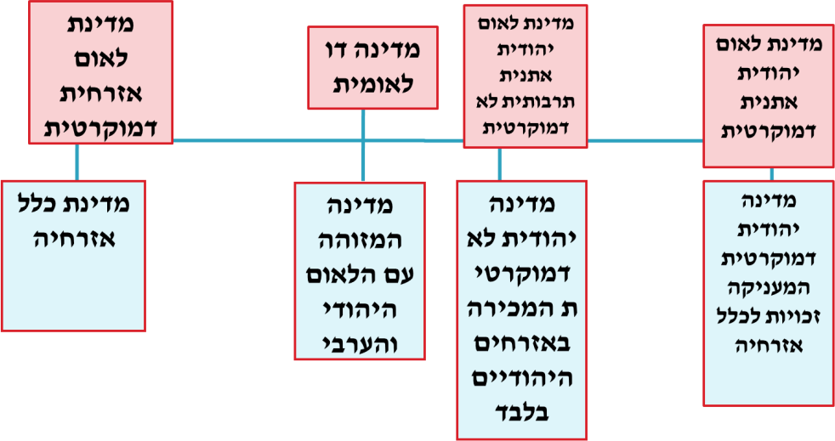

מגילת העצמאות

מסמך ההכרזה שנחתם ע"י דוד בן גוריון וחברי מועצת העם
הוכרזה בה' באייר תש"ח, .14.5.1948 הכרזת העצמאות כוללת חמישה חלקים – היסטורי, מעשי, הצהרתי, פניה לגורמים, חתימות החלק הראשון-ההיסטורי: מבוא היסטורי המבטא את ההצדקות השונות לזכותו של העם
היהודי להגדרה עצמית בארץ ישראל. הוא פותח במילים: "בארץ ישראל קם העם היהודי"
ומסתיים במילים": להיות ככל עם ועם העומד ברשות עצמו במדינתו הריבונית." החלק השני-המעשי: כולל הוראות בדבר: הקמת המדינה/מתן השם ישראל/ הקמת רשויות השלטון הזמני/ קיום בחירות לאסיפה מכוננת/ כינון חוקה/ הקמת רשויות קבע נבחרות. פותח
במילים: "לפיכך התכנסנו". ומסיים במילים: "המדינה יהודית אשר תיקרא ישראל." החלק השלישי-ההצהרתי: בחלק זה מותווים העקרונות הדמוקרטיים שישמשו בסיס לאופיו של המשטר הדמוקרטי בישראל . פותח במילים "מדינת ישראל תהא פתוחה" ומסיים ב"נאמנה
לעקרונותיה של מגילת האומות המאוחדות.
החלק הרביעי- הפניות לארבעת הגורמים: חלק זה פונה לארבעה גורמים: לאו"ם –לשיתוף פעולה בהגשמת תוכנית החלוקה אחדות כלכלית וקבלת המדינה למשפחת העמים לערביי ישראל-לשמור על השלום,לקחת חלק בהקמת המדינה על יסוד אזרחות שווה ונציגות
במוסדות המדינה למדינות ערב –מושיטים יד לשלום ושכנות טןבה ומאמץ לשת"פ למען המזה"ת וליהודי התפוצות-להתלכד סביב הישוב היהודי בארץ למען גאולת ישראל

החלק החמישי-החתימות: חלק זה מבטא את ההסכמה הרחבה בין נציגי היישוב העברי על הקמת המדינה. פותח במילים":מתוך ביטחון בצור ישראל" ומסתיים בחתימות 37 חברי "מועצת העם" שייצגה את כל הזרמים ביישוב ובעת החתימה הפכה לרשות המחוקקת הזמנית(עד לכינון
חוקה ובחירות)

הכרזת העצמאות – הצדקות לקיומה של מדינת ישראל:

הצדקה היסטורית-
העם היהודי שמר כל הדורות על קשר עם ארץ ישראל לעם היהודי זכות להקים מדינה יהודית דווקא בארץ ישראל בשל הזיקה ההיסטורית והתרבותית
בינו לבין ארץ ישראל, קשר שלא נותק גם בגלות

הצדקה קיומית:
הצורך להגן על יהודים מפני רדיפות ופתרון לניצולי המחנות לעם היהודי חסר המולדת זכות להקים מדינה יהודית משלו שתהווה בית לאומי ומקלט מדיני
מפני האנטישמיות והרדיפות ששיאן בשואה, וכפתרון לבעיית שארית הפליטה(.ניצולי המחנות)

הצדקה בינלאומית –

.1 הצדקה להקמת מדינה יהודית בארץ ישראל הנובעת מתמיכה / הכרה בינ"ל בזכותו של העם היהודי למדינה בארץ ישראל – " זכות זו הוכרה בהצהרת בלפור"...
.2 החלטות רשמיות של מדינות וגופים בינ"ל – הצהרת בלפור, כתב המנדט, החלטה 181

הצדקה טבעית-

לעם היהודי זכות להגדרה עצמית ככל עם אחר, לכל עם זכות טבעית להגדרה עצמית במדינה משלו בטריטוריה מסוימת. בהתאם לכך, זכותו הטבעית של העם היהודי למדינה ריבונית בארצו
ככל עם אחר.

הצדקה פוליטית

השתתפותו הפעילה של היישוב העברי בא"י במאמץ המלחמתי כנגד הנאצים מקנה לו זכות
לתמורה פוליטית ולהימנות עם העמים מייסדי האו"ם.

מאפייני המגילה:

מאפיינים יהודיים –

.1 הכרזה על המדינה כמדינה יהודית .2 פתיחת שעריה לכל יהודי
.3 קריאה לעם היהודי להתלכד סביבה
.4 קביעה כי המדינה תושתת על יסודות החירות, הצדק והשלום במורשתם של נביאי ישראל.

מאפיינים דמוקרטיים –

.1 הכרזה על הקמת מוסדות דמוקרטיים / קיום בחירות / כינון חוקה .2 הבטחה לשוויון זכויות חברתי ומדיני לכל אזרחיה ללא הבדל דת גזע ומין .3 הבטחה להיות נאמנים לעקרונותיה של מגילת האו"ם
.4 קריאה לערבים להשתתף בבניין המדינה .5 הבטחה להעניק לערבים נציגות מתאימה הכל מוסדות המדינה .6 שמירה על המקומות הקדושים לכל הדתות
.7 פיתוח הארץ לטובת כלל תושביה

ההתחייבויות כלפי ערביי ישראל:

.1הענקת אזרחות ..":אנו קוראים... לבני העם הערבי תושבי מדינת ישראל... ליטול חלקם
בבניין המדינה על יסוד אזרחות מלאה ושווה."

.2 נציגות מתאימה/ייצוג הולם: ..."ועל יסוד נציגות מתאימה בכל מוסדותיה, הזמניים
והקבועים."

.3 שוויון זכויות: מדינת ישראל: " תקיים שוויון זכויות חברתי ומדיני גמור לכל אזרחיה, בלי
הבדל דת, גזע ומין."

.4 זכויות קבוצה/מיעוט: "תשקוד על פיתוח הארץ לכל תושביה.." "תבטיח חופש דת, מצפון,
לשון, חינוך ותרבות." "תשמור על המקומות הקדושים לכל הדתות

יהדות התפוצות [מחוייבות]
יחס המדינה לתפוצות:

עידוד עלייה -באה לידי ביטוי בחוק השבות והאזרחות המאפשרים לכל יהודי לעלות ארצה ולקבל אזרחות בה ומוסדות רשמיים של המדינה המטפלים בחיזוק זהותה היהודית של יהדות
התפוצות ובעלייתה לישראל

סיוע ליהודים נרדפים - התגייסות המדינה לטובת יהודים המצויים במצוקה ברחבי העולם
[שבי, כליאה]

השתייכות - החוק מאפשר ענישה של מי שפגע ביהודי על רקע יהדותו גם אם עשה זאת מחוץ
לגבולות המדינה

יחס התפוצות למדינה:

רבים מיהודי העולם חשים קרבה והזדהות עם מדינת ישראל למרות היותם אזרחי

זהות –

מדינות אחרות. דילמת "זהות כפולה"

תמיכה פוליטית בישראל – על ידי ארגונים המשפיעים על ממשלותיהם לתמוך בישראל

גיוס תרומות

תמיכה כלכלית –

פחות עם ישראל ולכן נעשים מאמצים על ידי
הדור הצעיר בתפוצות מזדהה

התנדבות –

פרויקטים כגון תגלית
מעמדה של מדינת ישראל בקרב יהודי התפוצות
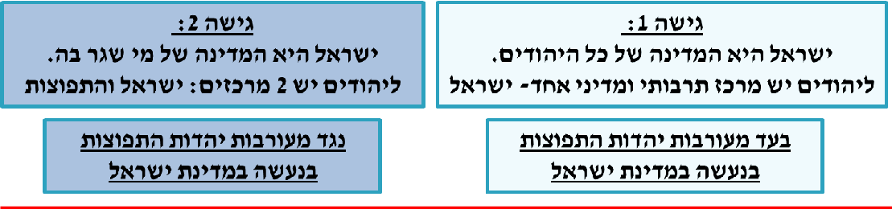

מאפיינים יהודיים של המדינה -
חוקים – חוק הלאום
חוק יסוד: ישראל – מדינת הלאום של העם היהודי ,הידוע בכינויו "חוק הלאום," הוא חוק יסוד ישראלי בעל מעמד חוקתי, הקובע כי מדינת ישראל היא מדינת הלאום של העם היהודי .החוק
מעגן ברמה החוקתית את זהותה הלאומית-אתנית של המדינה כביטוי לזכותו הטבעית
וההיסטורית של העם היהודי להגדרה עצמית.
עקרונות ומאפיינים עיקריים של החוק:
• הגדרה עצמית לאומית בלעדית :מימוש הזכות להגדרה עצמית לאומית במדינת ישראל
היא ייחודית לעם היהודי.
• מעמד חוקתי :החוק הוא חוק יסוד, חלק מפרקי החוקה העתידית של ישראל, וגובר
בדרך כלל על חקיקה רגילה.
• סמלי המדינה :החוק מעגן את סמלי המדינה הקיימים (דגל, המנון "התקווה," סמל
המנורה) ואת מעמדם הרשמי.
• ירושלים בירת ישראל :ירושלים השלמה והמאוחדת מוגדרת כבירת ישראל.
• שפה רשמית :עברית היא שפת המדינה הרשמית. השפה הערבית איבדה את מעמדה
כרשמית, אך מעמדה מוגדר כבעלת "מעמד מיוחד".
• קיבוץ גלויות :המדינה רואה ב"התיישבות יהודית" ערך לאומי ופועלת לעידודו.
• לוח שנה וימי מנוחה :לוח השנה העברי הוא לוח השנה הרשמי של המדינה, וימי המנוחה
הרשמיים הם שבתות וחגי ישראל.
• קשר עם יהדות התפוצות :המדינה תפעל לחיזוק הזיקה עם יהדות התפוצות ולשמירה על
המורשת התרבותית, ההיסטורית והדתית של העם היהודי בתפוצות.

חוק השבות

הזכות של כל יהודי לשוב או לעלות לארץ מתוקף היותו יהודי.
חוק זה הוא מאפיין יהודי של מדינת ישראל, כיוון שבחוק זה מוגדר מיהו יהודי:
"יהודי הוא מי שנולד לאם יהודייה או שנתגייר ואינו בן לדת אחרת." עד שנת 1962 הייתה הימנעות מלהגדיר מיהו יהודי. בשנת 1962 התרחשה פרשת האח דניאל, אשר נולד כיהודי לאמא יהודייה אך בעקבות המקרים במלחמת העולם השנייה ובריחתו מהנאצים
הסתתר בכנסייה והתנצר. ביקש לעלות לארץ מתוקף חוק השבות, פנה לבג"ץ, אשר דחה את בקשתו, כיוון שהמיר את דתו. לאחר מכן נכנסה ההגדרה של מיהו יהודי: "יהודי הוא מי שנולד
לאם יהודייה או שנתגייר ואינו בן לדת אחרת." בשנת 1968 התרחשה פשרת רס"ן בנימין שליט אשר נישא לאישה מחוסרת דת וביקש ממשרד
הפנים לכתוב בלאום ילדיו יהודים כי הם יגדלו ויתחנכו לחינוך יהודי, בג"ץ קיבל את העתירה. בעקבות פרשה זו נכנס תיקון לחוק השבות: "יהודי הוא מי שנולד לאם יהודייה או שנתגייר ואינו
בן לדת אחרת.. בני זוג, בנים ונכדים של יהודי יוכלו לעלות ארצה על אף שאינם יהודים."

חוקים יהודיים

חוק שעות העבודה והמנוחה: החוק מגדיר את שעות וימי העבודה במשק. ליהודים נקבע יום
השבת כיום המנוחה, ללא יהודים בשבת או ראשון על פי בחירתם, החוק משבית את כל במשק
בימי השבת, בתחום השעשועים והבידור, סגירת רחובות – הסמכות בידי הרשות המקומית. מדוע לא נחקק "חוק השבת?" ד"ר זרח ורהפטינג מציין שזאת כיוון שהדתיים רואים בשבת יום של קדושה ומנוחה, החילוניים רואים בו יום של בילויים. שתי הגישות המנוגדות לא איפשרו
חקיקת "חוק השבת," במקומו נחקק חוק זה – "חוק שעות העבודה והמנוחה."

חוק חג המצות:החוק אוסר על בעלי עסקים הצגת ומכירת חמץ ברשום הרבים באיזורים
יהודיים בימי חג הפסח. החוק אינו אוסר אכילת חמץ.

חוק בתי הדין הרבניים: החוק קובע שכל אזרחי ישראל מחוייבים להתחתן ולהתגרש
במסגרת בתי הדין של בני דתם, נישואין וגירושין של יהודים על פי דין תורה. המדינה מאפשרת
נישואין אזרחיים של מחוסרי דת.

חוק יסודות המשפט - הוא חוק יסוד ישראלי הקובע כי כאשר בית משפט ישראלי נתקל
בשאלה משפטית שאין לה פתרון ברור בחוק או בתקדימים, עליו לפסוק לאור עקרונות החירות, הצדק, היושר והשלום של המשפט העברי ומורשת ישראל. הוא משמש ככלי חשוב עבור שופטים להשלמת חוסר בחוק, ומקשר את המשפט הישראלי למורשת היהודית, אם כי מעמדו ופרשנותו
נמצאים במחלוקת מתמשכת במערכת המשפט.

חוק לעשיית דין בנאצים ובעוזריהם - הוא חוק ישראלי מהכנסת הראשונה, שנועד להעמיד לדין פושעים נאצים ומשתפי פעולה עמם, כולל יהודים (קאפוס,) על פשעים שבוצעו בתקופת
השואה. החוק ייחודי בכך שמאפשר ענישה רטרואקטיבית (למפרע,) אינו כפוף להתיישנות, מתייחס לפשעים שבוצעו מחוץ לישראל, וקובע עונש מוות, תוך סטייה מעקרונות משפטיים מקובלים כדי לאפשר צדק היסטורי, כפי שהודגש במשפטי הקאפו ובמשפט אייכמן

מרחב ציבורי – שפה, לוח שנה, סמלי המדינה

שפה - מעמדה של השפה העברית כשפה רשמית במדינה. מסמכים רשמיים, חוקים ותקנות נכתבים בעברית. לערבית מעמד רשמי כשפה שניה, שפת המיעוט הגדול
במדינה.

לוח שנה - לוח השנה העברי (חגים, חופשות) – במדינת ישראל לו השנה הרשמי של
מדינת ישראל הוא הלוח העברי, כל המועדים נקבעים על פיו.

סמלי המדינה –

סמלי המדינה- מבטאים ערכים משותפים, מלכדים סביב זהות משותפת.

הדגל - מגן דוד הוא אחד מהסמלים היהודיים הבולטים, היה חקוק על המגן שחל
דוד המלך, שני פסי תכלת על רקע לבן- צבעי הטלית

סמל המדינה –

סמל יהודי עתיק, המנורה שימשה בבית המקדש. משני צדי המנורה עלי זית- סמל לשלום, אחד משבעת המינים ומבטא את הקשר לארץ ישראל. תחת המנורה מופיע
שם המדינה בבסיס המנורה 12 שבטי ישראל

ההמנון –

נכתב על ידי נפתלי הרץ אימבר היצירה המקורית נקראה "תקוותינו" וממנה נלקחו שני הבתים הראשונים בלבד. מעיד על זהות אתנית יהודית ומהווה מקור למחלוקת רק בשנת ,2004 במסגרת "חוק הדגל, הסמל וההמנון," הוגדר כהמנון רשמי של
מדינת ישראל.

הסדר הסטטוס קוו

מטרת ההסדר: ליצור הסכמיות ופשרה בין יהודים חילוניים ויהודים דתיים
באשר לאופייה של המדינה היהודית. כדי למנוע קרע ופילוג.

• חינוך - נקבעו שני זרמים דתיים (ממלכתי דתי ועצמאי-חרדי) בנוסף לזרם הממלכתי

• נישואין וגירושין - לבתי הדין הרבניים סמכות לעסוק בענייני נישואין וגירושין
• יהודי חייב להינשא דרך הרבנות

• כשרות - בכל המוסדות הציבוריים- ממלכתיים חייבת להישמר הכשרות (צה"ל)

• שבת - יום שבת הוא יום המנוחה איסור תחבורה ציבורית בשבת

מיעוטים

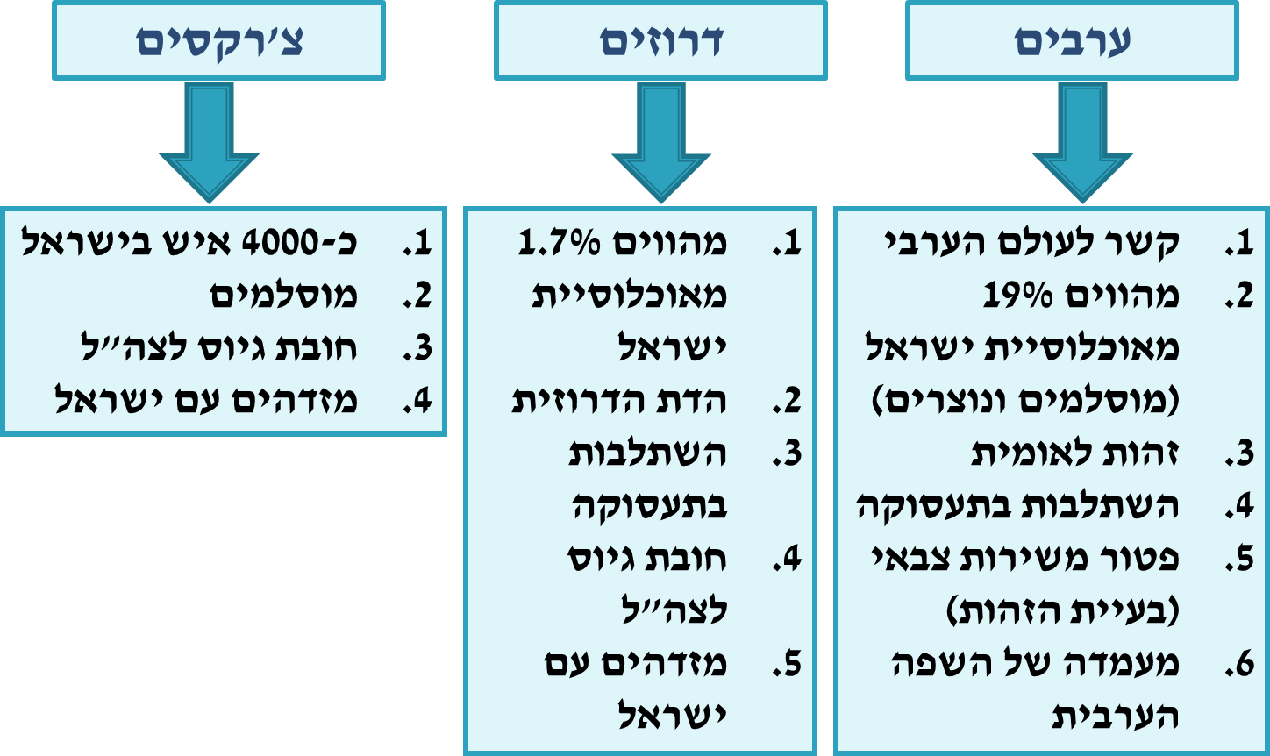

שסע לאומי

גורם היסטורי –

הסכסוך היהודי – ערבי והישראלי פלסטיני מקור הסכסוך התחיל במאה ה,19- בעוד שבשטח ארץ ישראל חיו רוב ערבי, הגיעו חלוצים יהודיים במטרה ליישב את הארץ והצטרפו למיעוט היהודי במדינה. הסכסוך הגיע לשיאו
בהכרזת העצמאות ב,1948 כאשר מדינת ישראל הכריזה על עצמאות וכתגובה ערביי ישראל ומדינות ערב פתחו במלחמה, בכדי למנוע את הקמת המדינה. המלחמה הפכה את יחסי הכוחות במדינה מבחינה דמוגרפית, היהודים הפכו להיות רוב במדינה. זאת בעקבות ההצלחה שנחלו הלוחמים היהודיים במלחמה, אשר גרמה ל700- ערביי ישראל לברוח משטח ישראל (חלקם גורשו.) רבים מהם הפכו לפליטים במדינות ערב אליהם הם ברחו, אותן מדינות לא רצו להכיר בפליטים ולהעניק להם אזרחות. מבחינת היהודים ערביי ישראל גרמו למצב זה במו ידם, כאשר
התנגדו לביצוע תוכנית החלוקה וכן בשל הסירוב של המדינות השכנות לקבלן לאחר הבריחה. הערבים שחזרו לשטח קיבלו אזרחות ישראלית מידי המדינה, אך מבחינת הזהות הלאומית שלהם הם חשו זיקה ללאום הערבי/ הפלסטיני. בעקבות הפיכתם למיעוט במדינה בה היו רוב
והאילוץ לחיות במדינה בה הם אינו מרגישים כחלק מהלאום שלה העצימה את הסכסוך.
נוסף על כך, כאשר הם חזרו הם היו תחת שליטה צבאית ישראלית, הממשל הצבאי הגביל להם את חופש העיסוק והתנועה בשל חוסר האמון בהם. כמו כן, שטחים רבים שהיו בבעלות הערבים הופקעו מידם לטובת הקמת ישובים יהודיים. עם השנים פרצו אינתיפאדות (פעולות אלימות ברחבי הארץ) בכדי לעורר את המודעות של המדינה והעולם לסבלם של ערביי ישראל. מנגד הפעולות שנקטו היהודים להגנה על ביטחון האזרחים שבאה לידי ביטוי בלחימה, הגבלת זכויות ועוד הובילה לתחושות בקרב ערביי ישראל כי המדינה מפלה אותם ומתייחסת אליהם כאזרחים
מסוג ב.' גורם זהותי –
ההתנגשות בין הזהות הלאומית והזהות האזרחית [זהות פלסטינית מול זהות ישראלית]
הערבים שנשארו בגבולות מדינת ישראל לאחר מלחמת העצמאות, קיבלו אזרחות ישראלית, והם מחויבים למדינה ולחוקיה ואולם קיים מתח בין זהותם האזרחית הישראלית לבין זהותם הלאומית, והזדהותם התרבותית ,דתית ולאומית עם הלאום הערבי ועם גורל אחיהם
הפלסטינים. תמיכה זו של ערביי ישראל באחיהם הגרים בשטחים גורמת לכך שחלק מהציבור
היהודי במדינת ישראל חושב שערביי ישראל אינם נאמנים למדינה וכי נאמנותם לאחיהם
בשטחים קודמת לנאמנותם למדינה. התנגשות זו הופכת את השסע למורכב ומחריפה אותו.
מדינת ישראל כמדינת לאום יהודית
מדינת ישראל מוגדרת כמדינת הלאום היהודי, הדגש על הלאום היהודי בא לידי ביטוי בחקיקה ובסמלי המדינה, אשר משקפים את הזהות היהודית ללא כל התייחסות למיעוט הערבי. בעקבות כך, הערבים מרגישים כי אינם מזוהים עם מדינת ישראל ואופייה. למרות הגדרת מדינת ישראל כדמוקרטית, ערביי ישראל טוענים כי אינם זוכים ליחס שיווני מהמדינה. הדרישה מצד אחד של המדינה מתושביה הערבים לגלות לה נאמנות מבלי שהם באמת יכולים להיות שותפים שווים

במדינה המוגדרת כיהודית ומפלה אותם באופן שיטתי. מנגד, הערבים מנסים להפוך את
לאומיותה של מדינת ישראל למדינת כלל אזרחיה, בטענה שרק כך יתקיים שוויון בין כולם, אולם היהודים רואים זאת כפעולה חתרנית ועוינת שנועדה על מנת לשלול את זכות הקיום של
המדינה היהודית.
גורם דתי –
שתי הדתות מתחזקות עם השנים, הקיצוניות הן של היהדות והן של האסלאם מחריפה את
המתח.
אמונתם הדתית השונה של הערבים אל מול האמונה היהודית מעצימה את הסכסוך בין יהודים
לערבים
דרכי התמודדות –
 חינוך כלל המגזרים לסובלנות ולקבלת אופייה של המדינה כיהודית ודמוקרטית
 הקפדה על זכויות הפרט והענקת זכויות תרבותיות מסויימות
 קידום ייצוג הולם בשירות המדינה ובחברות ממשלתיות
 העדפה מתקנת
 פטור משירות צבאי והצעת שירות אזרחי כחלופה
 שיטת בחירות יחסית המאפשרת ייצוג בכנסת לקבוצות שונות

